ФИО: Кашапов Радмир Маратович Группа: 1-ИИ-1-11 Дата: 15.10.2026

ПРАКТИЧЕСКАЯ РАБОТА. ДЕНЬ 4
Списки и словари в Python

- Пример создания и вывода списка.

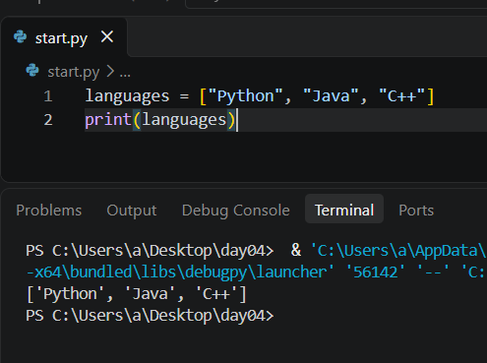

- Пример изменения списка.

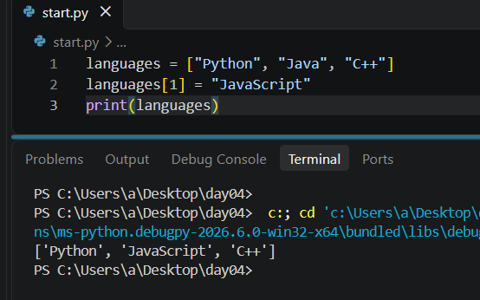

- Пример append() и remove().

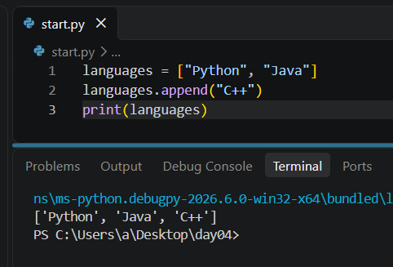

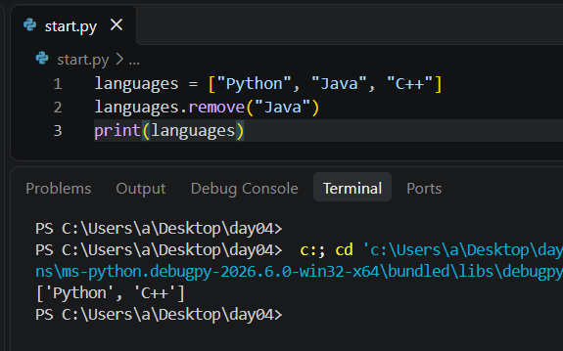

- Пример проверки in.

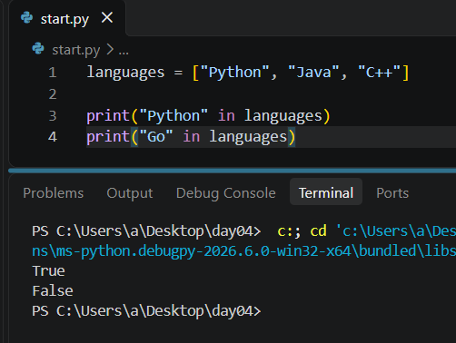

- Пример создания словаря.

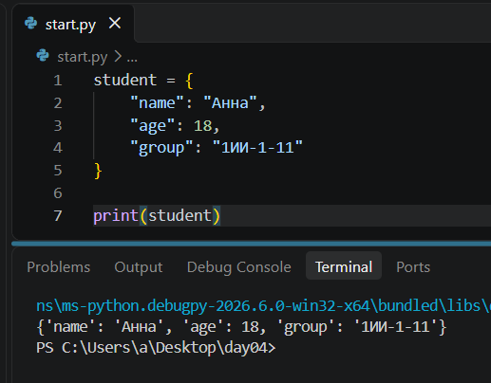

- Пример изменения и добавления ключа.

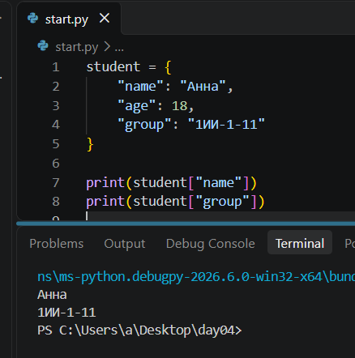

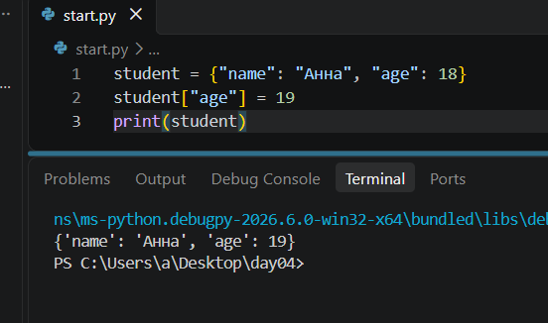

- Код заданий 6, 8, 12, 14, 16, 17, 18, 19 и 20.

Задание 6:

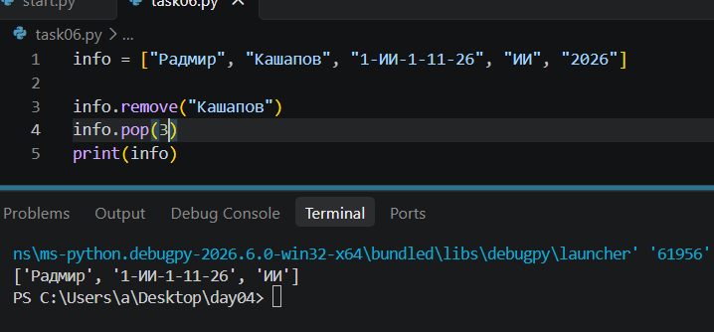

Задание 8:

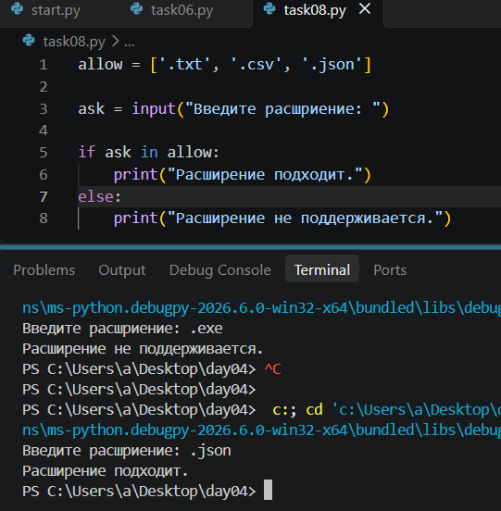
Задание 12:

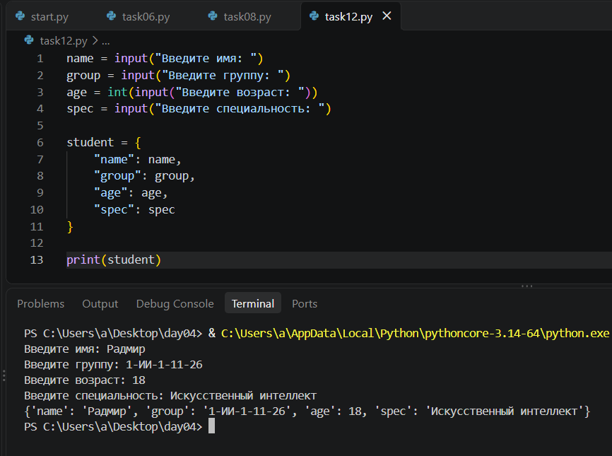

Задание 14:

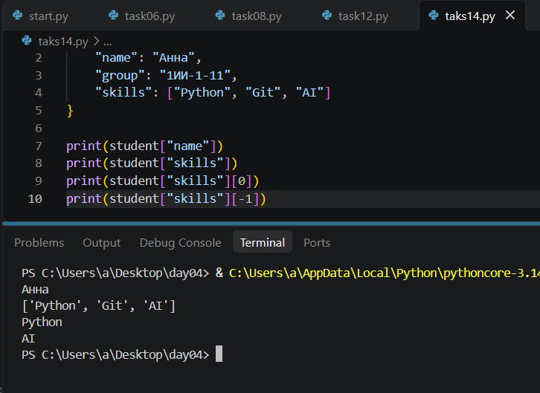
Задание 16:

- Нет закрывающей квадратной скобки в 1 строчке.
- Строку с Go нужно поставить выше строки с languages[3].
- Строка с remove "Ruby" не дает нормально запуститься программе, выдовая ошибку, потому что в списке этого элемента нет.

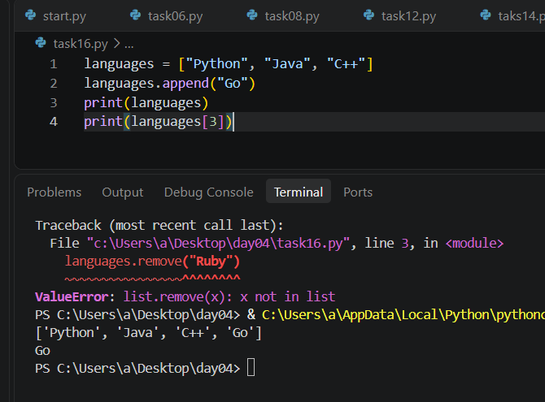

Задание 18:

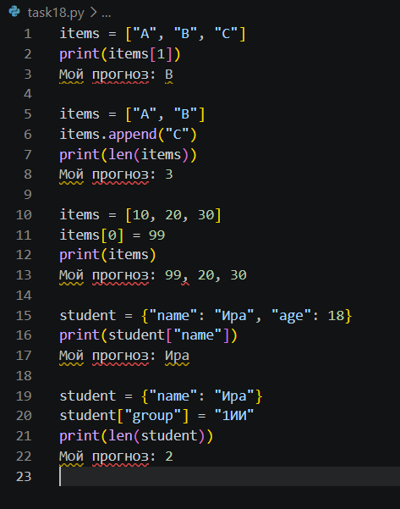

Задание 19:

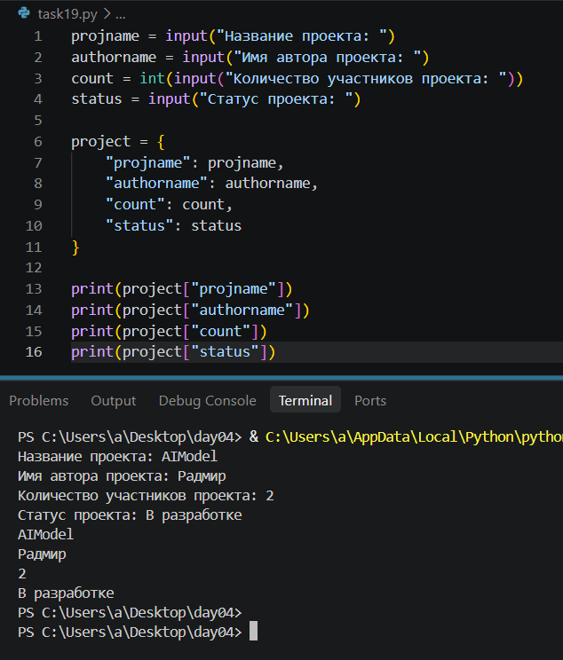

Задание 20:

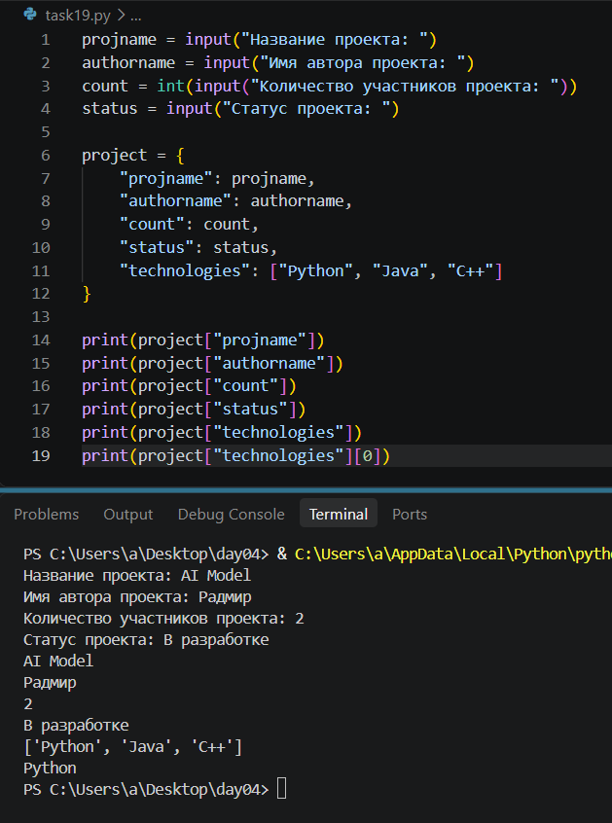

final_day4.py:

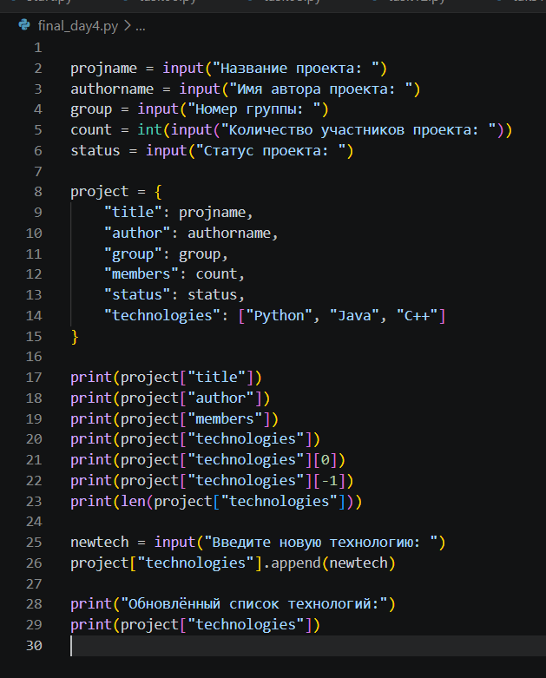

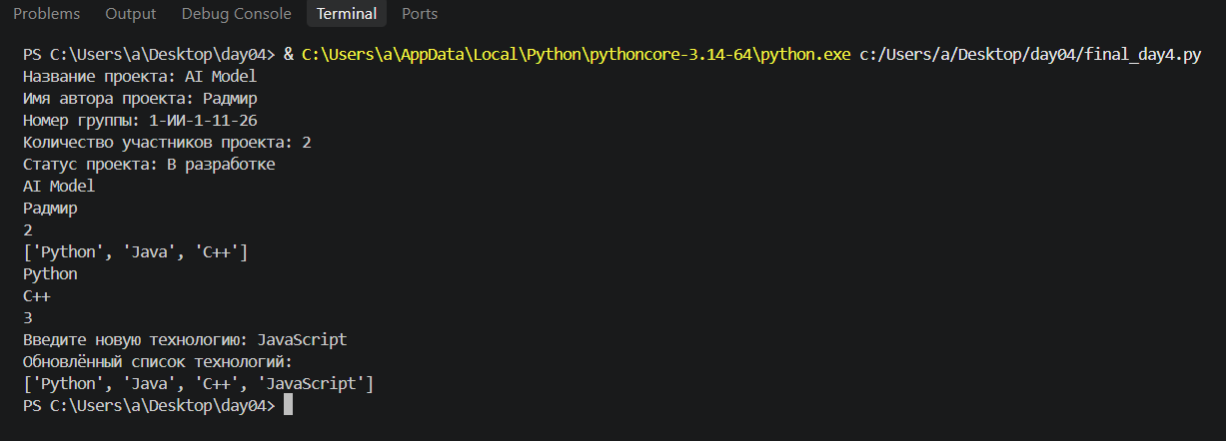

Ответы на контрольные вопросы:

1. Что такое список?
Это набор нескольких значений, которые хранятся в одной переменной.
2. Какими скобками создаётся список?
Список создаётся с помощью квадратных скобок
3. С какого индекса начинается список?
Список начинается с индекса 0
4. Что означает индекс -1?
Означает последний элемент списка
5. Что делает len() со списком?
Возвращает количество элементов в списке.
6. Для чего используется append()?
Для добавления нового элемента в конец списка.
7. Чем insert() отличается от append()?
insert() добавляет элемент на указанную позицию, а append() — в конец списка.
8. Что делает remove()?
Удаляет элемент из списка по его значению.
9. Что делает pop()?
Удаляет элемент из списка по индексу, а если индекс не указан — удаляет последний элемент.
10. Что проверяет оператор in?
Проверяет, есть ли определённое значение в списке.
11. Что такое словарь?
Это структура данных, которая хранит данные в виде пар «ключ: значение».
12. Какими скобками создаётся словарь?
Словарь создаётся с помощью фигурных скобок { }.
13. Что такое ключ?
Это название поля, по которому можно получить определённое значение из словаря.
14. Что такое значение?
Это данные, которые хранятся под определённым ключом.
15. Для чего между ключом и значением используется двоеточие?
Для разделения ключа и значения в словаре.
16. Как получить значение словаря по ключу?
С помощью квадратных скобок, указав внутри ключ, например student["name"].
17. Как изменить существующее значение словаря?
С помощью присваивания нового значения по существующему ключу, например student["age"] = 19.
18. Как добавить новую пару ключ: значение?
С помощью присваивания нового значения по новому ключу, например student["city"] = "Москва".
19. Что проверяет in при работе со словарём?
Проверяет наличие определённого ключа в словаре.
20. Чем список отличается от словаря?
Список хранит элементы по порядку и обращается к ним по индексам, а словарь хранит пары «ключ: значение» и обращается к ним по ключам.
21. Можно ли хранить список внутри словаря?
Да, в словаре можно хранить список как значение определённого ключа.

